Астры
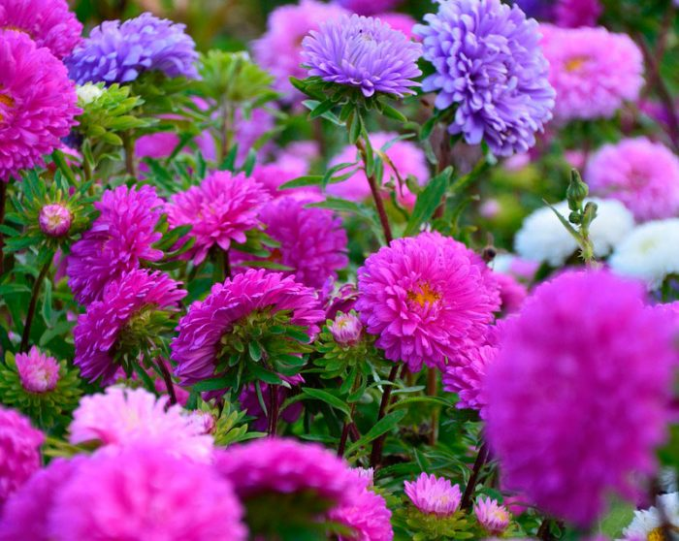

Растение астра (Aster) представлено травянистыми однолетниками и многолетнКраткое описание выращивания
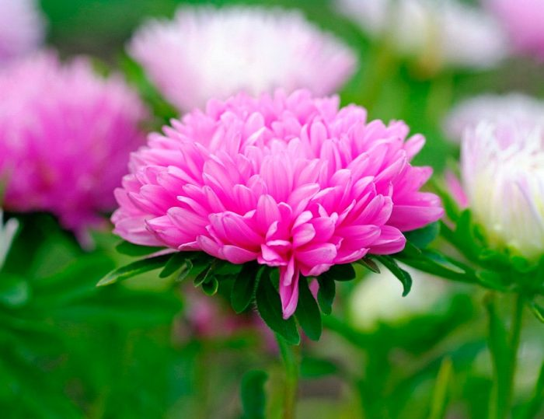
- Посев. В открытую почву семена высевают в начале весны (в марте) либо под зиму, а на рассаду ― с середины до конца марта. Рассаду высаживают в сад в апреле либо мае.
- Цветение. В летнее и осеннее время.
- Освещенность. Хорошо освещенное либо затененное место.
- Грунт. Питательная суглинистая почва, окультуренная на глубину около 20 сантиметров.
- Полив. Умеренный. В жаркие дни поливать надо более редко, но обильнее.
- Удобрение. Подкормить астру надо трижды в течение всего сезона: спустя 7 дней после появления сеянцев, в период формирования бутонов и когда начнется цветение.
- Размножение. Однолетние виды и сорта размножают только семенным способом, при этом многолетники, как правило, вегетативно, а именно, черенкованием и делением куста.
- Вредные насекомые. Слюнявые пенницы, паутинные клещи, листовые и галловые нематоды.
- Заболевания. Мучнистая роса, кольцевая пятнистость, серая гниль цветков, вертициллезное увядание и вирусная желтуха.

Особенности астры
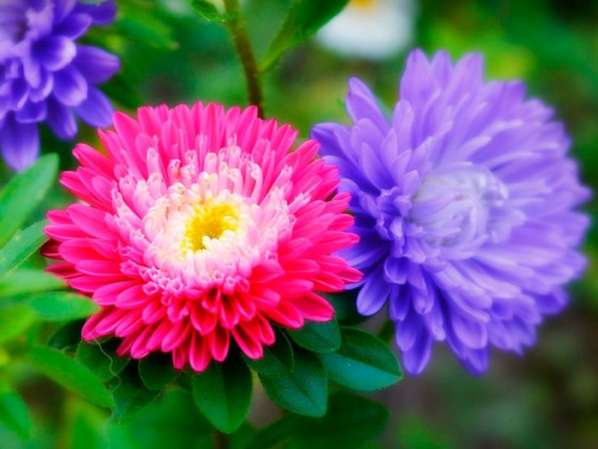
Астра представляет собой корневищное растение с простыми листовыми пластинами. Корзинки-соцветия входят в состав щитковидных или метелковидных соцветий. Корзинки разнообразного окраса, а также центральных трубчатых цветков, которые очень маленькие и чаще всего обладают желтым окрасом. Как правило, для размножения такого растения используют семенной способ. В зависимости от высоты побегов и от качества корзинок такие цветы применяют для групповых посадок, бордюров, рокариев, рабаток либо как украшение для террас и балконов. Из астр получаются эффектные букеты, а в срезке цветы могут простоять достаточно долго.
Высевают семена в не очень глубокие бороздки (глубина около 40 мм), после чего их хорошо проливают. А затем бороздки засыпают землей, и когда установится сухая погода, поверхность участка присыпают слоем мульчи либо вместо этого посевы можно накрыть укрывным материалом, который снимают сразу же после появления сеянцев. После этого укрывать посевы надо только при угрозе заморозков. Прореживание всходов проводят во время формирования у растеньиц второй либо третьей настоящей листовой пластины, при этом между сеянцами надо соблюдать дистанцию от 10 до 15 сантиметров. Лишние растеньица можно пересадить на другой участок.
После посева ранние сорта начинают цвести спустя 90 суток, среднеранние ― спустя 110 суток (в первые дни августа), поздние ― спустя 120–130 суток (в последние дни августа либо в первой половине сентября). В связи с этим, выбирая определенный сорт, можно рассчитать, когда он зацветет. Цветение поздних сортов может продолжаться до первых сильных заморозков.
Высев семян в открытую почву можно проводить как в весеннее время, так и глубокой осенью. В этом случае их сеют в подмерзшую почву в сделанные заранее бороздки. Подзимний посев хорош тем, что выросшие на следующий год растения очень устойчивы к фузариозу. После того как в весеннее время покажутся сеянцы, следует провести их прореживание.
Большинство опытных садоводов предпочитают выращивать астру через рассаду, так как этот способ более надежный. Время посева на рассаду зависит от сорта и варьируется от первых дней апреля до мая.
Когда пройдет 7 дней после пикировки, астрам понадобится подкормка раствором комплексного удобрения
Прежде чем приступить к высадке рассады, надо выбрать наиболее подходящий участок. Он должен быть солнечным и с хорошо дренированным грунтом. Лучшими предшественниками такой культуры являются календула
Самое важное, что нужно запомнить, это своевременно взрыхлять поверхность грунта, при этом удаляя всю сорную траву. Взрыхлять поверхность почвы около кустиков необходимо каждый раз, как будет проведен полив либо пройдет дождь, при этом глубина рыхления не должна превышать 40–60 мм. Еще до того как кусты начнут ветвиться, их следует окучить на высоту от 60 до 80 мм, в этом случае их корневая система будет развиваться намного быстрее.
Астра относится к тем растениям, которые крайне негативно реагируют как на пересушку грунта, так и на застой в нем жидкости

Сбор семян
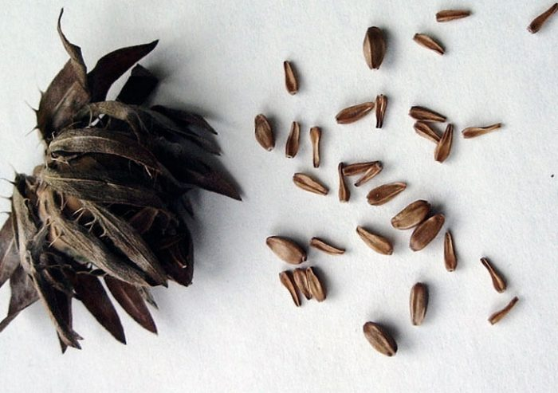
Для того чтобы собрать семенной материал, нужно подождать, пока завянет соцветие на кустике сорта, который вам очень понравился. Срезать его можно после того, как его середка потемнеет и в ней образуется пушок белого цвета. Срезанное соцветие надо положить в пакетик из бумаги, где оно сможет досохнуть. Не забудьте написать на пакетике сорт и дату сбора..

